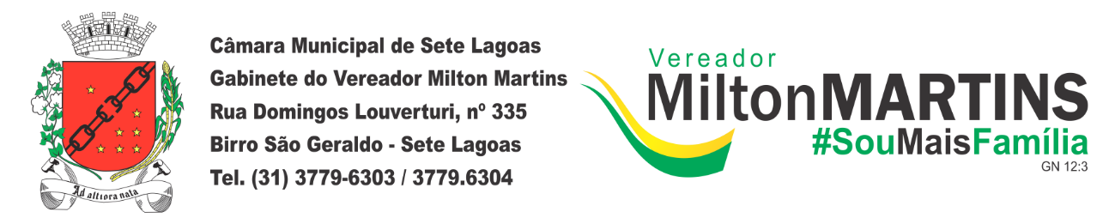

**PROJETO DE DECRETO LEGISLATIVO Nº ______/2019**

DISPÕE SOBRE A CONCESSÃO DE TÍTULO DE “**CIDADÃO HONORÁRIO”.**

Art. 1º - Fica concedido o título de “CIDADÃO HONORÁRIO DE SETE LAGOAS” a “VALÉRIA VALLADARES BAHIA”

Art. 2º - A outorga do presente título será feita em Sessão Solene, em data a ser aprazada pelo Excelentíssimo Senhor Presidente desta Casa de Leis e o homenageado.

Art. 3º - Este Decreto Legislativo entrará em vigor na data de sua publicação, revogadas as disposições em contrário.

Sala das sessões, 11 de dezembro de 2019.

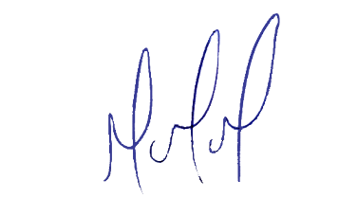

**MILTON MARTINS**

**VEREADOR**

**JUSTIFICATIVA:**

Valéria nasceu em Belo Horizonte 30 de julho de 1968. Casada com Carlos Wilson Silva, tem dois ﬁlhos Sarah 14anos e Pedro 11 anos.

Morou em Terra Boa -Paraná onde passou a infância, seu pai era médico e foi trabalhar lá.

Em 1983 mudou com seus pais e irmãos para Belo Horizonte onde fez o segundo grau e em 1987 iniciou a faculdade de Terapia Ocupacional, formou em 1991 e no ano seguinte fez concurso público na Área de Saúde em Sete Lagoas.

Começou trabalhar em 1992 no Centro de Referência da Criança que depois se tornou Saúde Mental Infantil e hoje é o CAPS infantil.

Em 2008 foi Diretora de Saúde Mental pelo município de Sete Lagoas, fazia parte do Colegiado de Saúde Mental do Município.

Em 2010 foi trabalhar no CAPS adulto que era Saúde Mental Adulto, Trabalha no CAPS Adulto atualmente como Terapeuta Ocupacional, adora seu trabalho, seus colegas, tem muito amor pelo que faz, hoje são 27 anos de trabalho dedicados com seus 51 anos de idade se sente feliz por tudo.

O CAPS é um serviço de Urgência que atende pacientes de Saúde Mental em crise.

Lembra e ressalta que para a Rede de Atenção Psicossocial funcionar melhor o município necessita de um Centro de Convivência.

Além do seu trabalho no ano de 2019 ela participa de um Coletivo de fotógrafos que se dedicam à imagem, à memória e ao patrimônio cultural de Sete Lagoas.

Neste ano o Coletivo teve algumas exposições de fotograﬁa entre elas A Exposição do Congado na Casa da Cultura e Exposição Por Entre Ruas no Festival de Arte de Rua.